**报名系统操作指南**

一、考生注册

进入报名网址，点击注册。

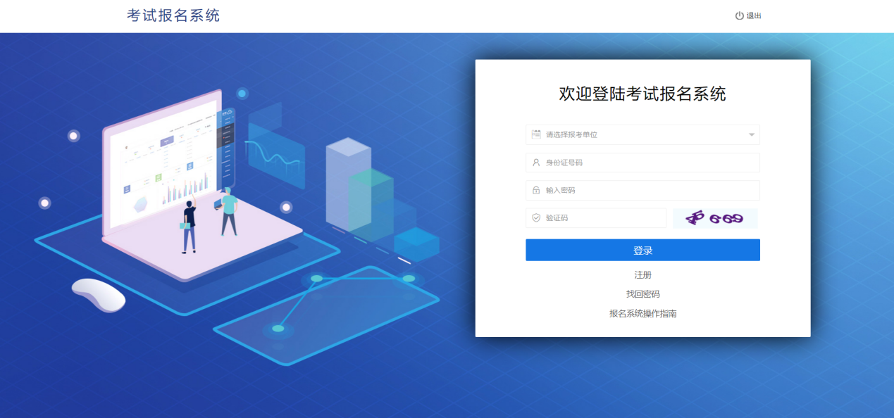

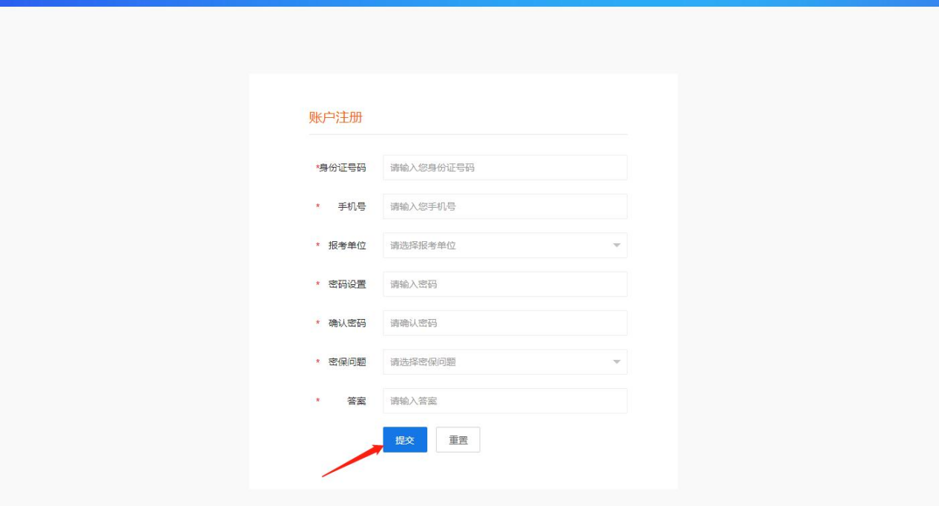

按照要求填写信息，提交后自动进入报名界面。（请认真选择报考单位，一经注册不可修改。如本次考试可同时报考多家单位，请分别注册，选择相应报考单位）

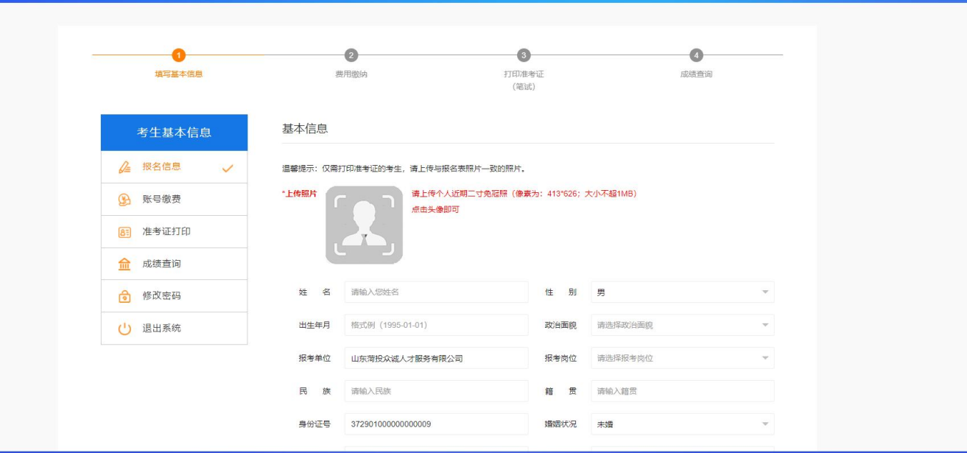

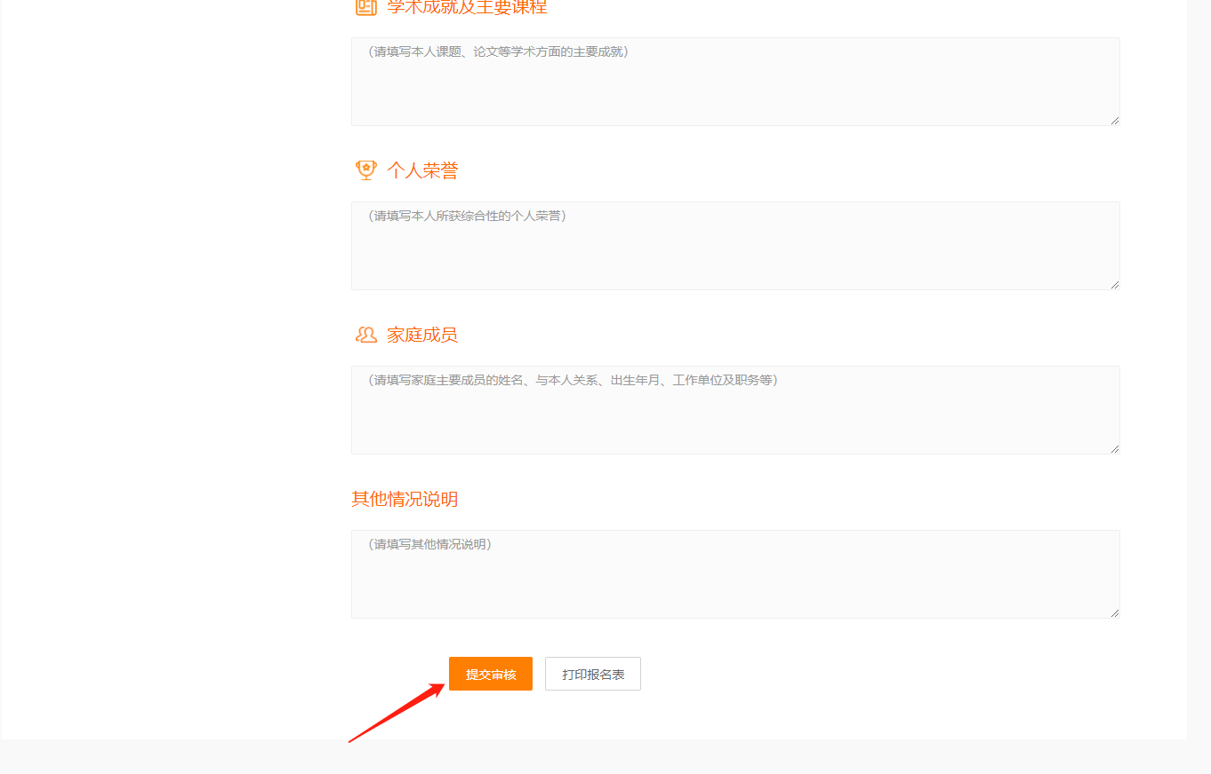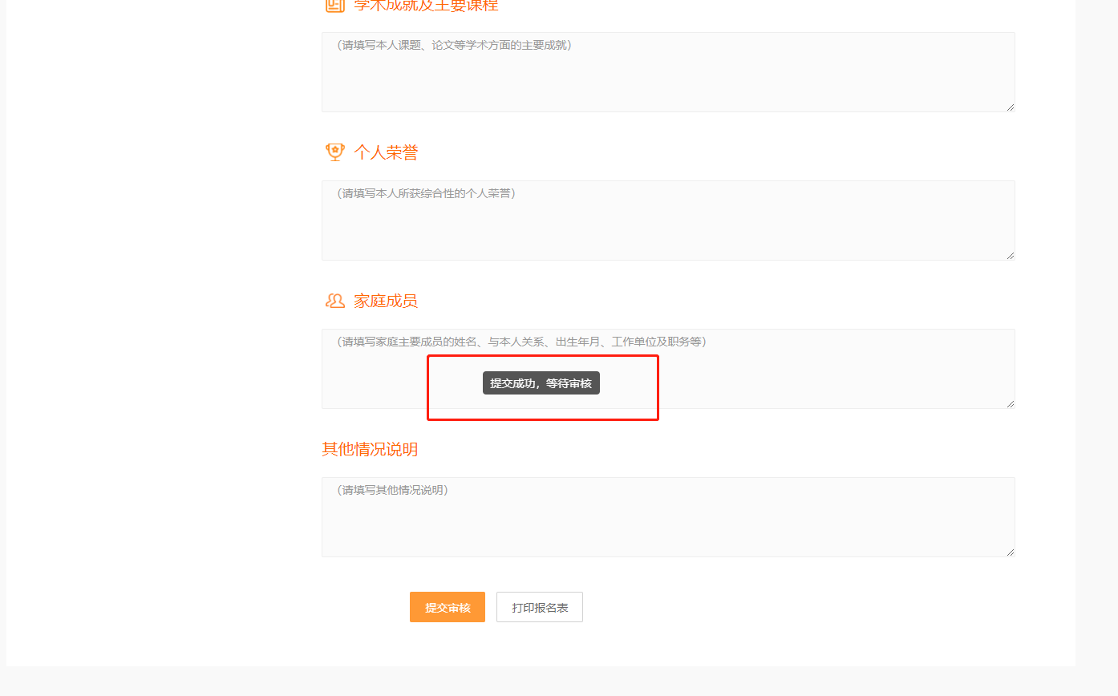

出现如上提示即为报名成功，等待审核，及时查看审核结果。

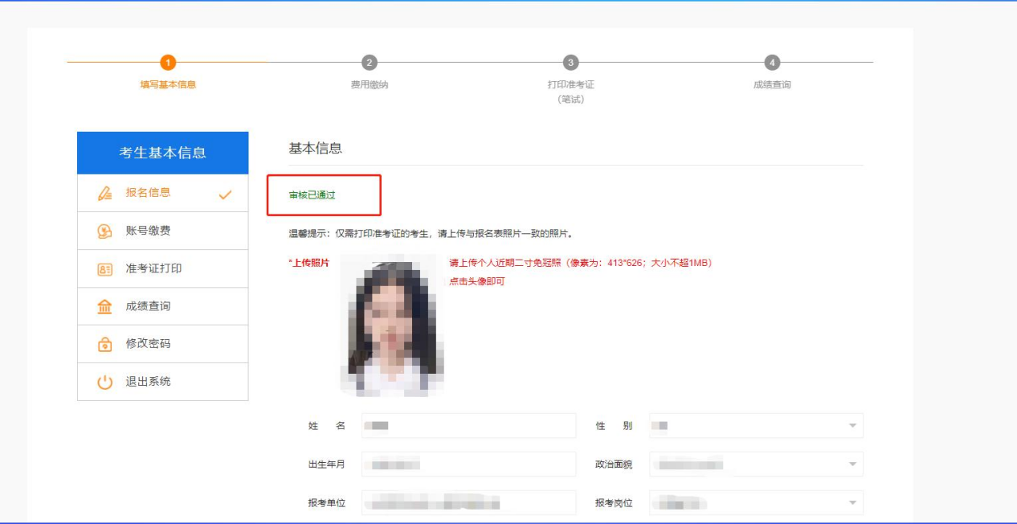

出现如上提示即为审核通过。如审核未通过请按照要求及时修改报名信息，在规定时间段内重新提交审核。

二、打印报名表

在报名信息一栏进行报名表打印，如审核通过请及时打印报名表留存，以免影响后续环节使用。

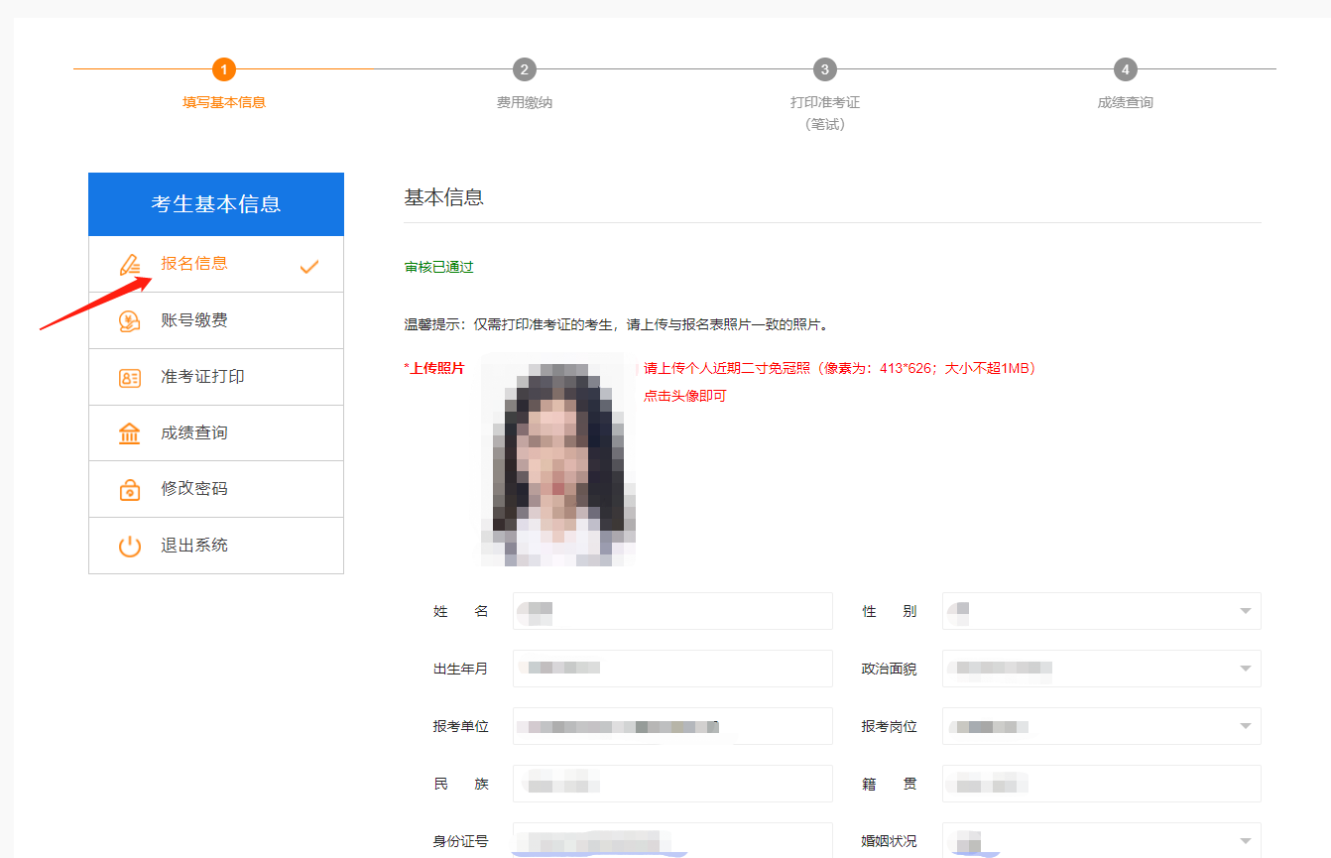

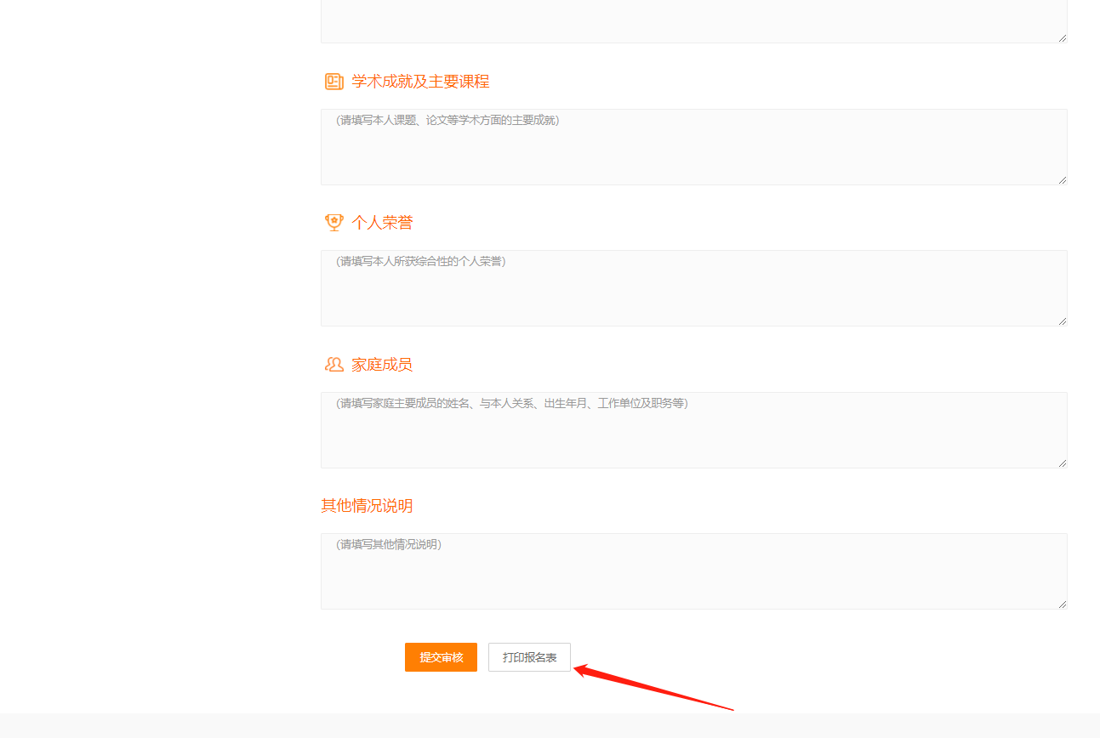

三、报名缴费

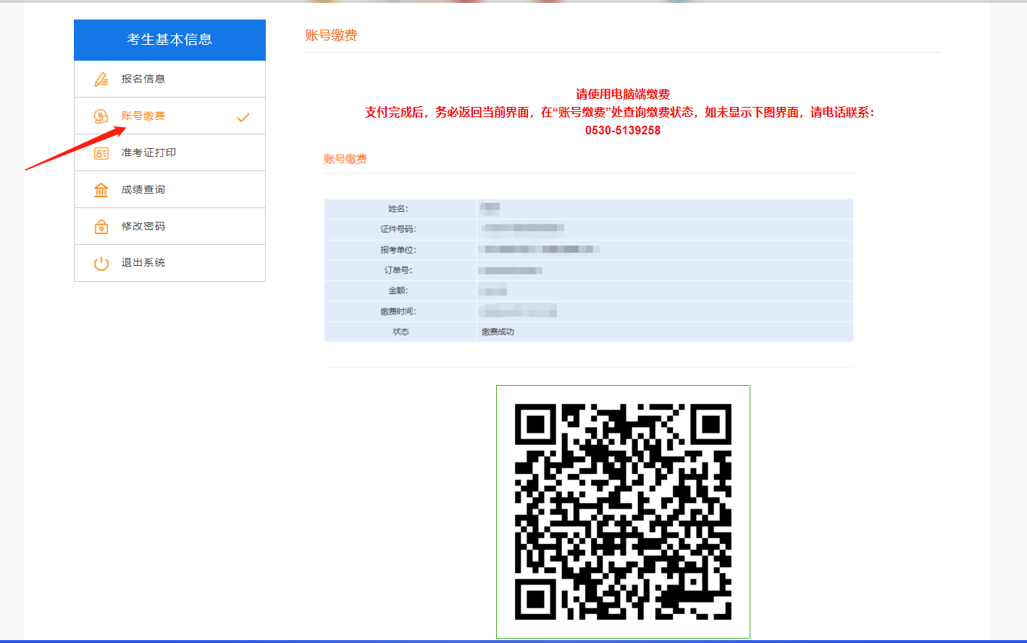

报名信息审核通过后在账号缴费一栏使用微信直接扫描二维码进行缴费，出现下图提示即为缴费成功，如有缴费异常请根据提示进行电话联系。**（务必使用电脑登录系统进入缴费页面进行支付操作）**

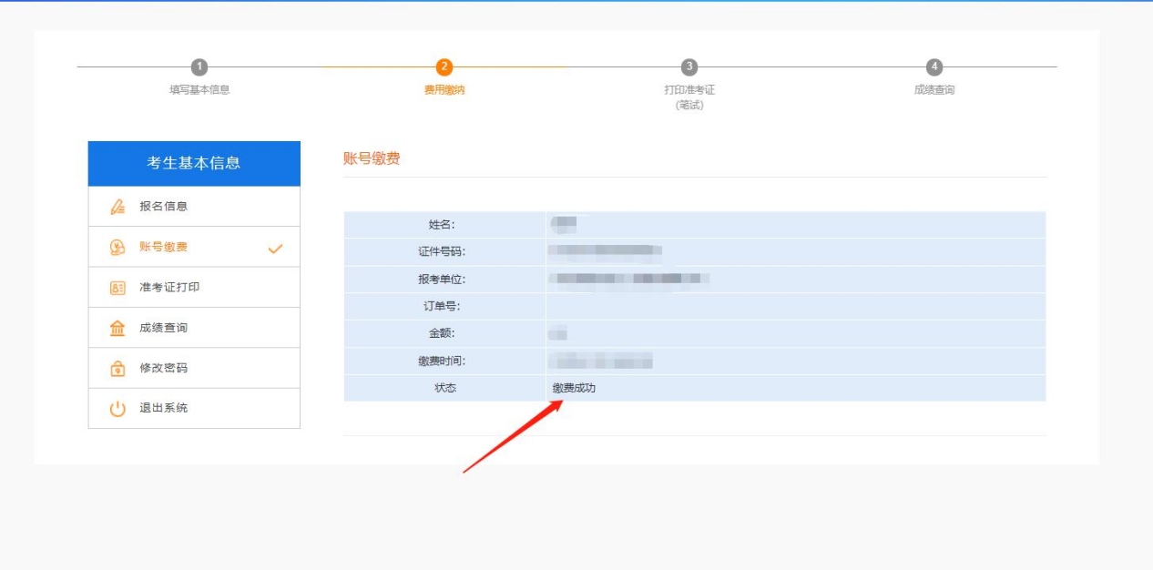

**缴费成功界面**

四、准考证打印

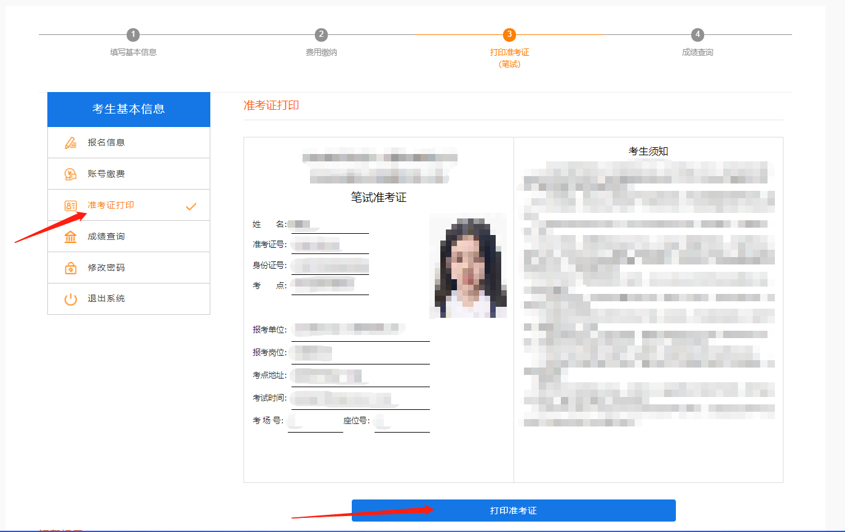

五、成绩查询

